XÉT DUYỆT KHỐI LƯỢNG ĐỒ ÁN

Tóm tắt nguyên lý
- Chờ nhấn nút để chọn chế độ Quét vân tay/thẻ, sau đó đưa vân tay/thẻ vào
- Phần xử lý sẽ tiếp nhận, đối chiếu và thông báo. Tiếp theo là gửi ID lên Web
- Tại Web sẽ hiển thị thời gian log - họ tên - mã số của ID đã nhận, chạy thuật toán xác định trạng thái VAO CA / RA CA và xác định số lượng người hiệ còn trong phòng
- Web có một số tính năng như thay đổi thông tin bảng tra ID (Quản lý thành viên), khóa hệ thống khi nhập sai mật khẩu nhiều lần, thay đổi mật khẩu, gửi gmail cảnh cáo và hiển thị ký tự đặc biệt đối với trường hợp log sau 18:30 PM
Đặc tính
- Chương trình xử lý code bằng FreeRTOS, ngôn ngữ C, giao thức SPI và UART để đọc 2 cảm biến. Dữ liệu đối chiếu được khởi tạo sẵn trong code.
- Chương trình gửi dữ liệu lên Web sử dụng giao thức truyền MQTT, Frontend của Web được code bằng HTML, Backend được code bằng Python, Framework Backend là Flask
- Mục tiêu khối lượng báo cáo > 60 trang

1. Phần cứng
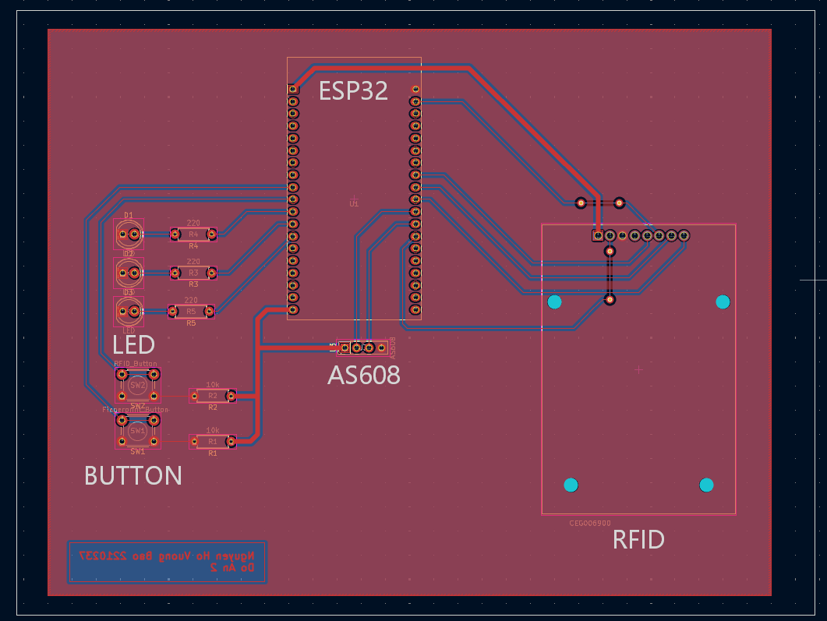
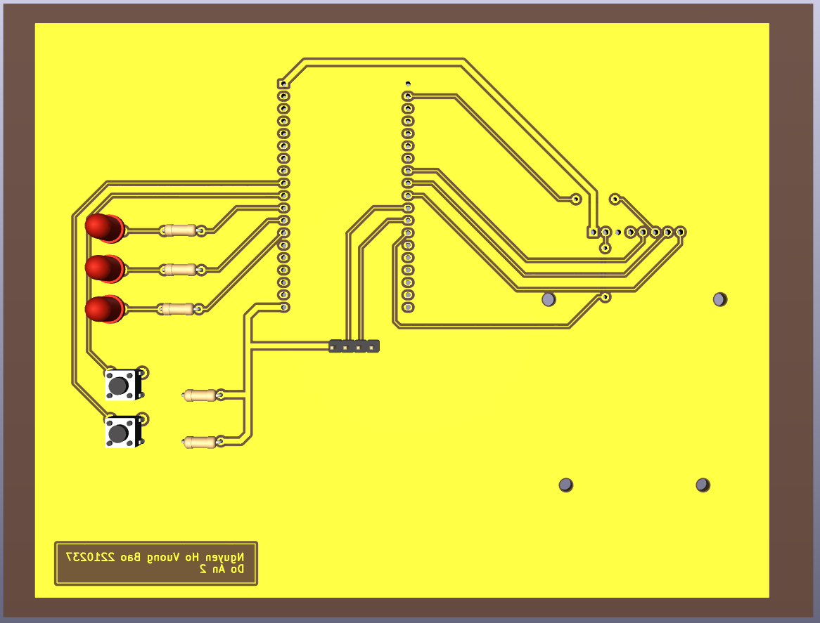

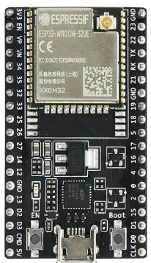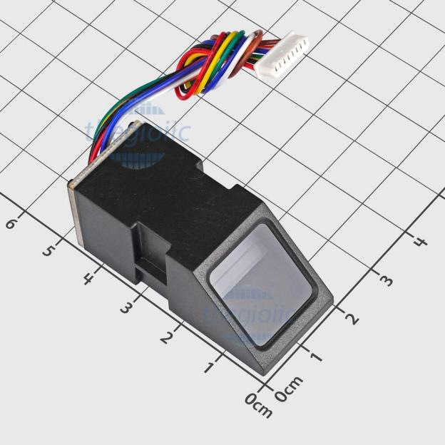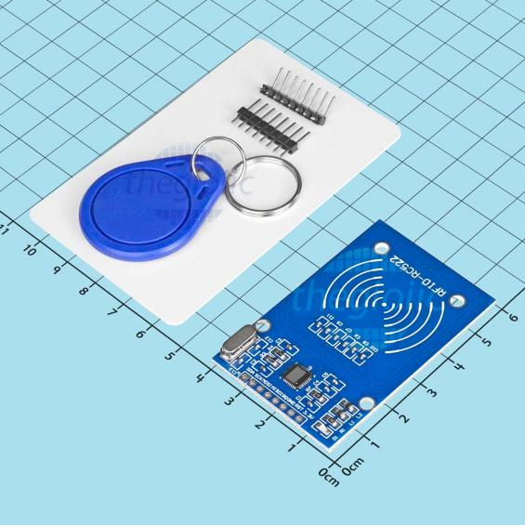

2. Phần mềm xử lý
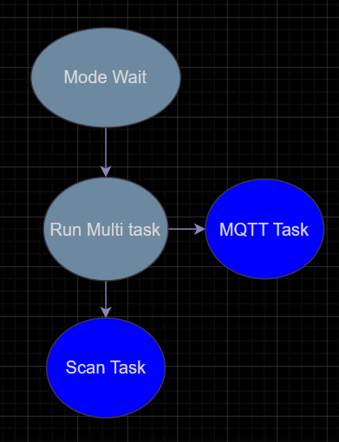
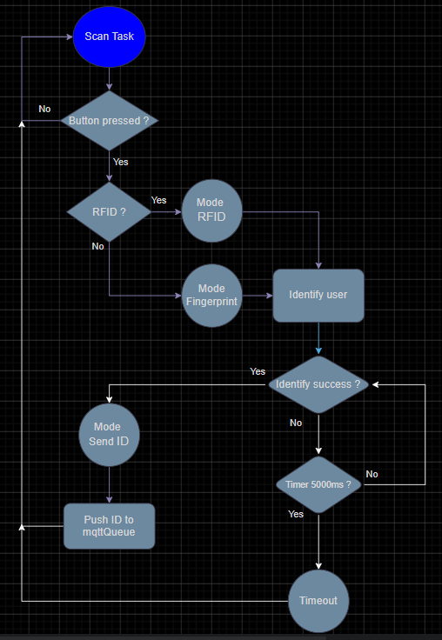
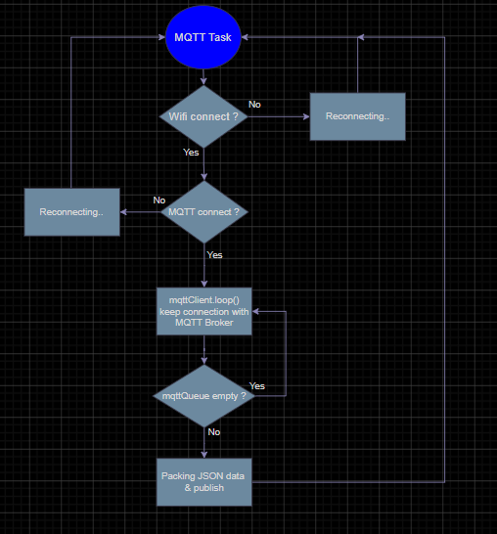

3. Phần mềm Web hiển thị

3.1. Giao diện mặc định, đăng nhập và hiển thị
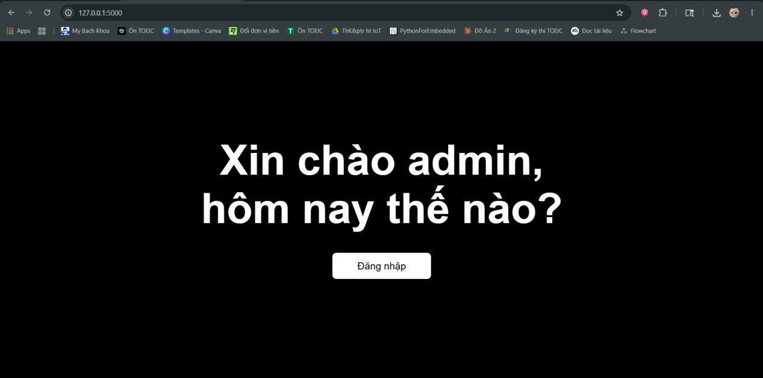
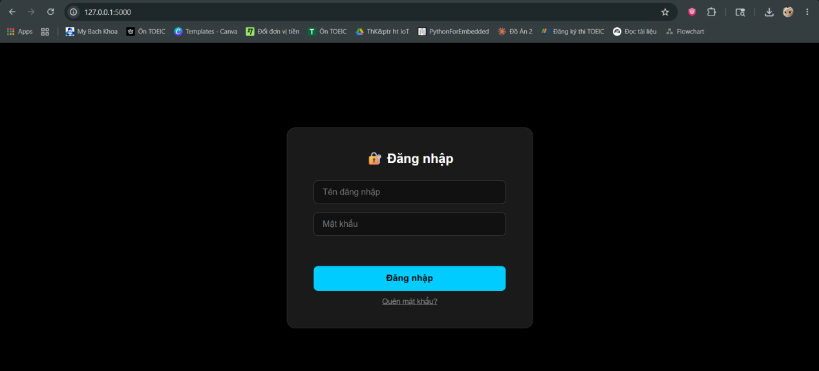

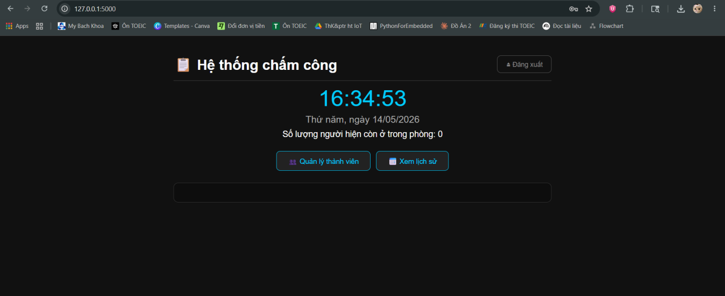

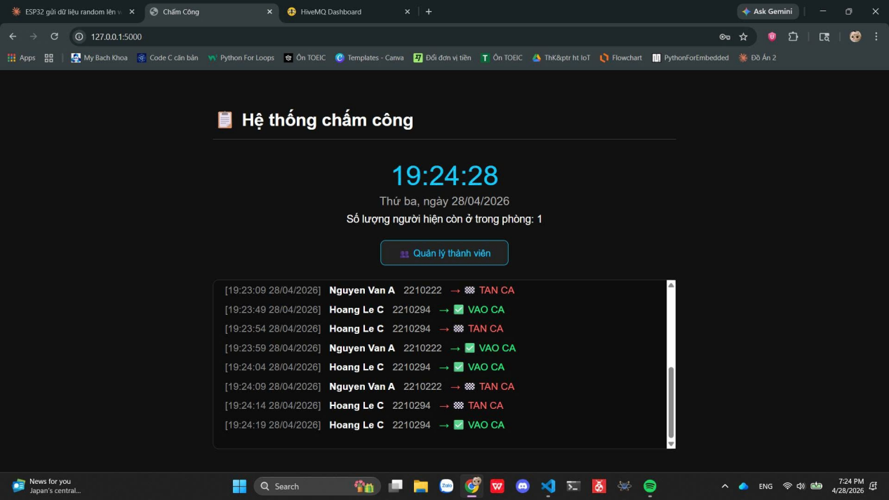

3.2. Chức năng khóa hệ thống khi nhập sai mật khẩu
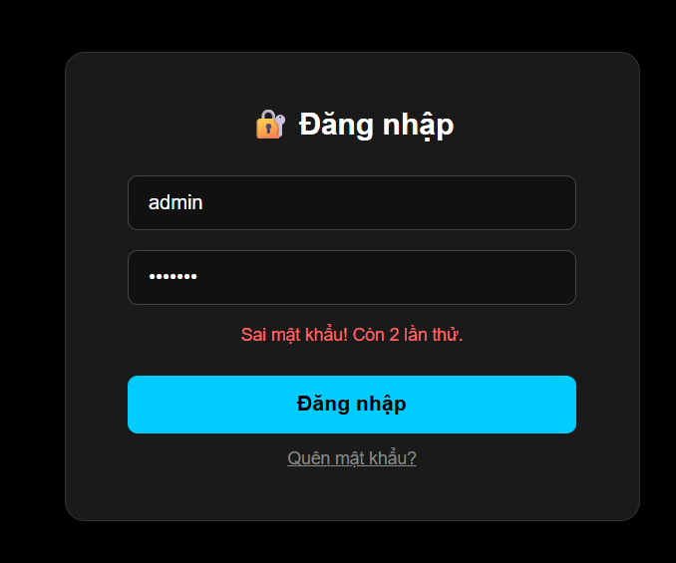
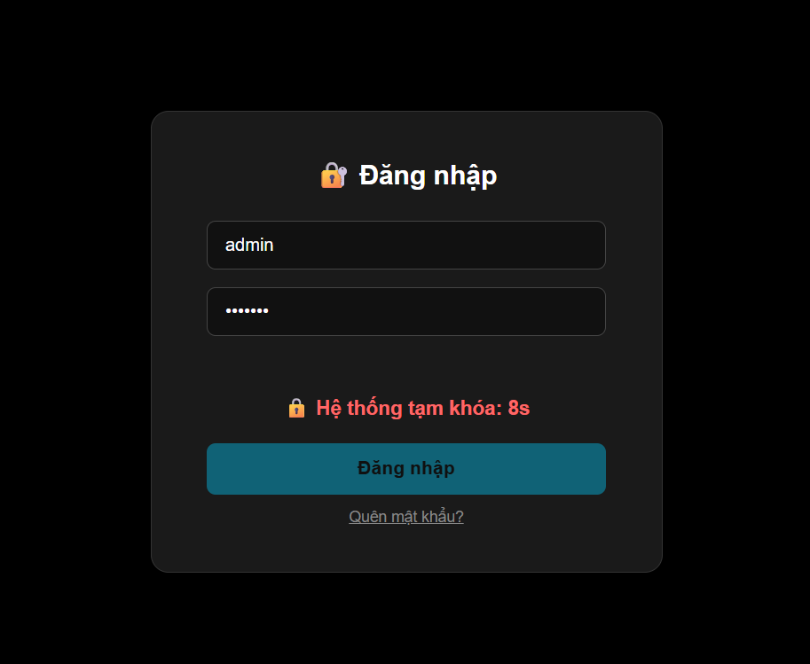

3.3. Chức năng đổi mật khẩu tự động gửi qua gmail
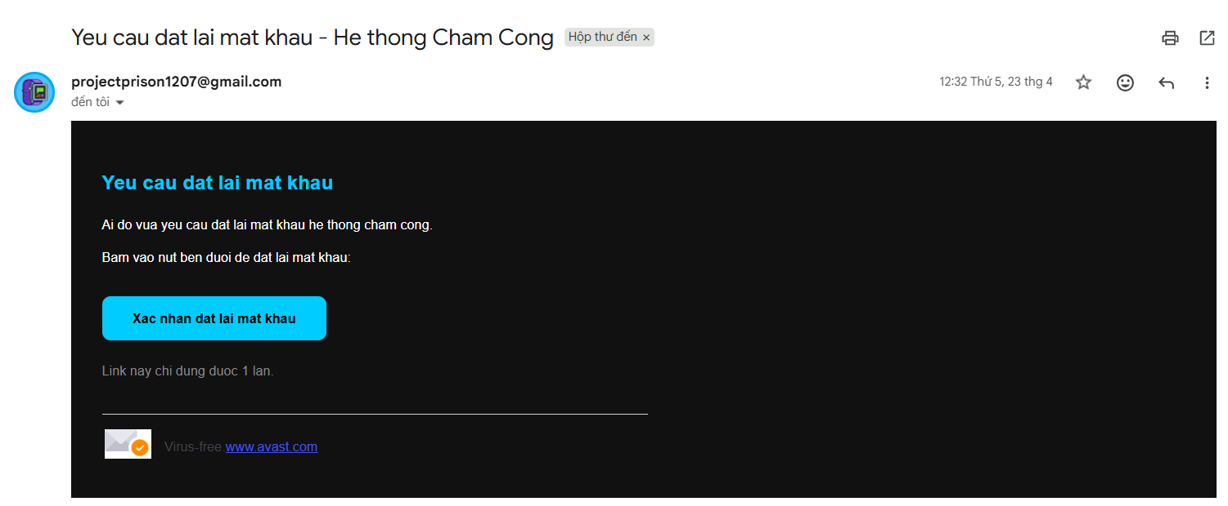
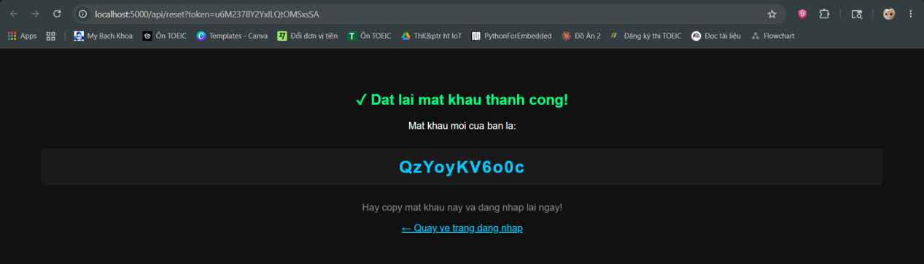

3.4. Giao diện quản lý thành viên, lịch sử
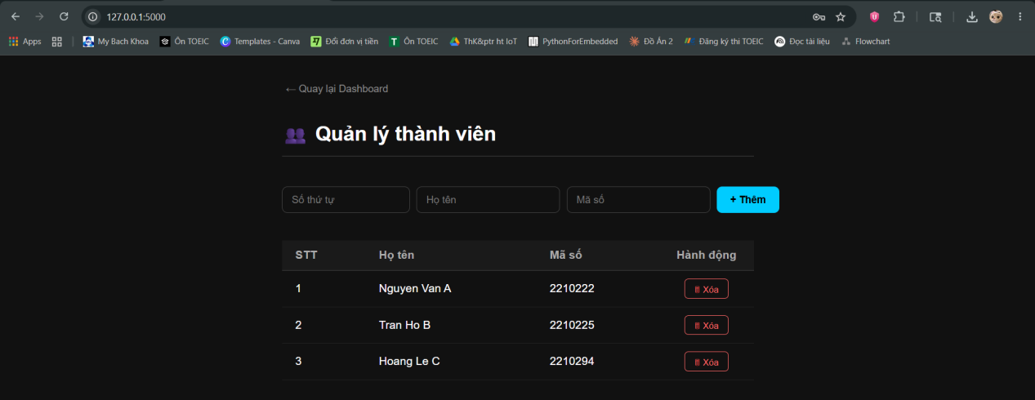
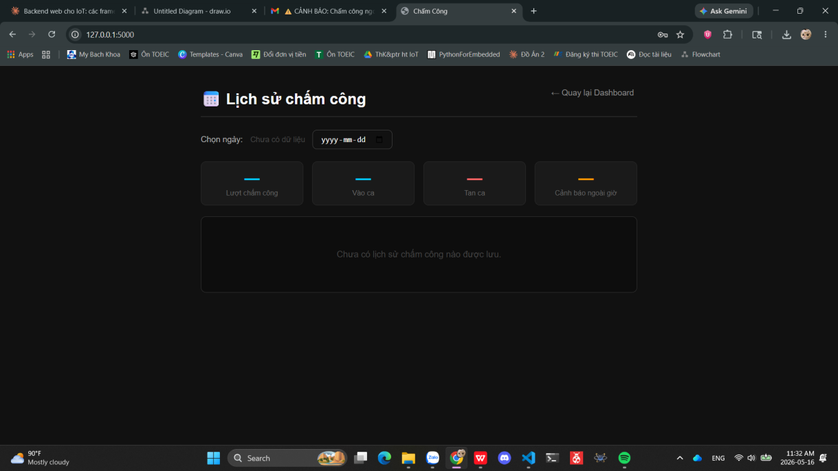

3.5. Chức năng gửi gmail cảnh cáo khi có chấm công sau 18:30 PM
